宜蘭縣國教輔導團國小國語文領域輔導小組
103年度第四次工作坊暨第四次會議
- 日期：103年5月1日
- 時間：13：30-17：00
- 地點：光復國小201會議室
- 主持人：吳志堅校長
- 紀錄: 林千又
- 主題:十二年國教課室教學與觀課對話
- 人員簽到：
【工作坊簽到】
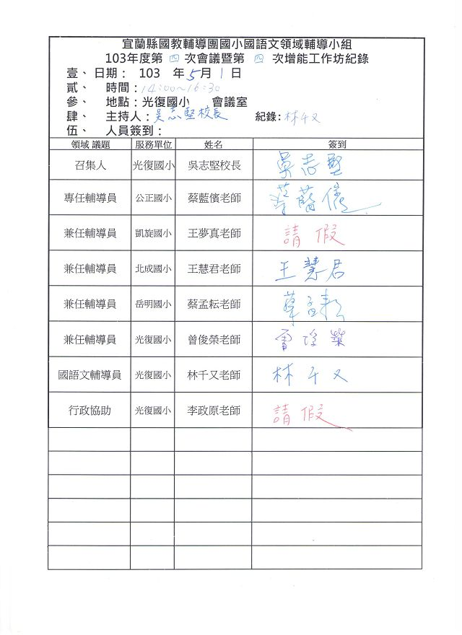

【研習簽到】

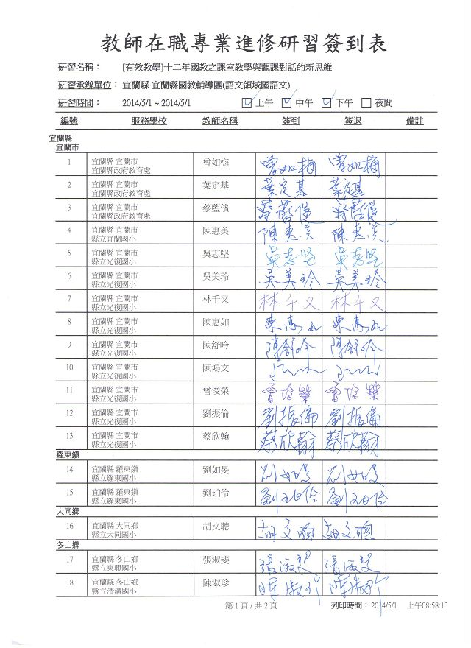

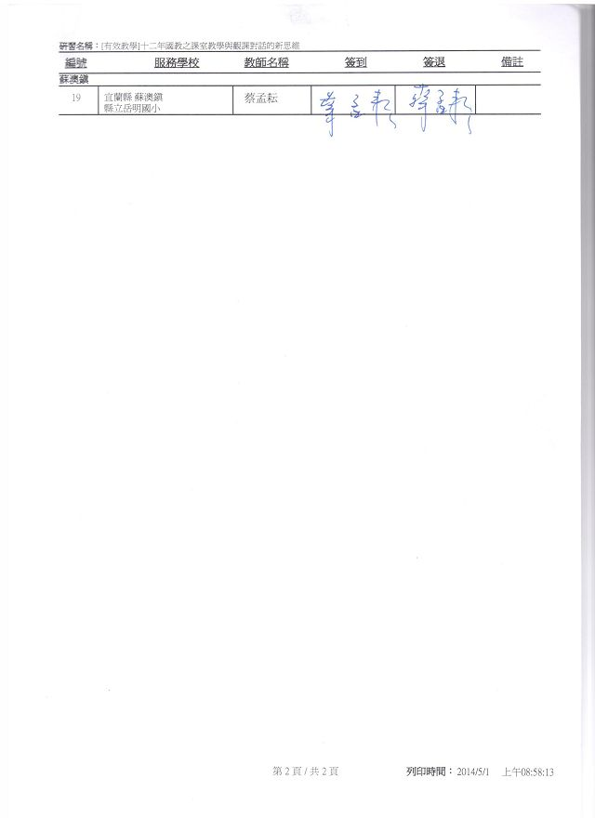

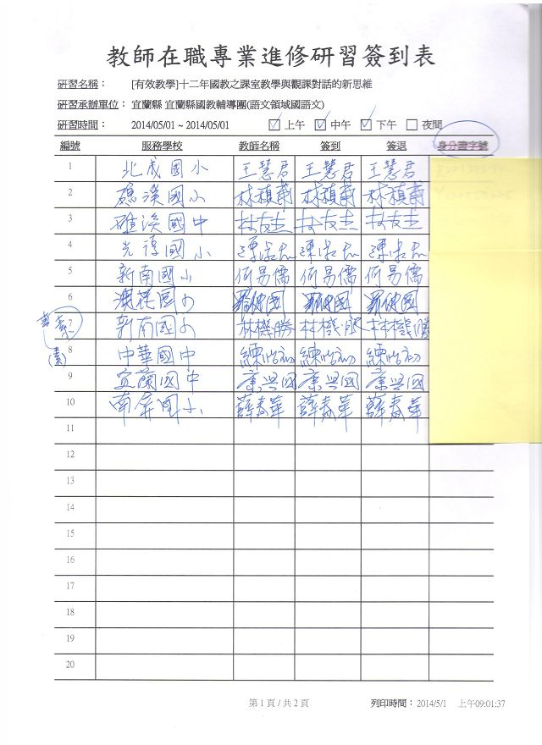

- 講師介紹:
吳敏而博士:
12課綱草案規劃團隊
台灣小學語文教育學會 理事長
國家教育研究院研究員（退休）
國語科實驗教材編輯
賴玉連老師：
台灣小學語文教育學會 秘書長
台北市國語實小退休教師
國語科實驗教材編輯
Tasa審題委員
白皛老師:
深圳市福田區 特級教師擅長：主題學習、詩詞吟誦
深圳市福田區園嶺小學教師，專長：《小學吟誦教學之探索》，福田區舉辦的小學青年教師閱讀課教學比賽中一等獎，並代表福田區參加了深圳市青年教師閱讀教學大賽小學四年級

- 交流活動簡要：
主題: 十二年國教之課室教學與觀課對話的新思維
討論內容：
1.台灣課程改革的方向十二年總綱草案
2.大陸課程改革的方向2011版課程標準
3.台灣與大陸課改課室教學理想圖像
4.台灣與大陸課改觀課與評議課的對話關注
走讀宜蘭行程:
1吳校長護城河簡介簡報。
2伴手禮分享。
3走讀宜蘭行程,如下:
- 參觀宜蘭酒廠
- 宜蘭設治紀念館尋訪
- 參觀宜蘭文學館
- 參觀宜蘭舊監獄(現新月廣場)
- 百果樹品咖啡

- 【活動照片】:
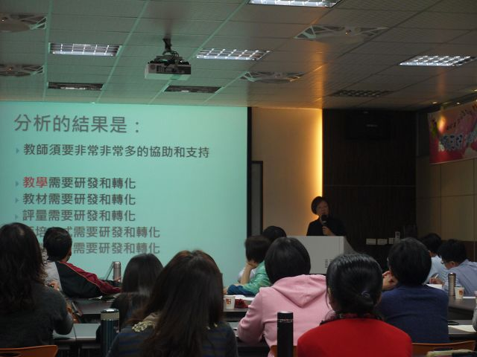 | 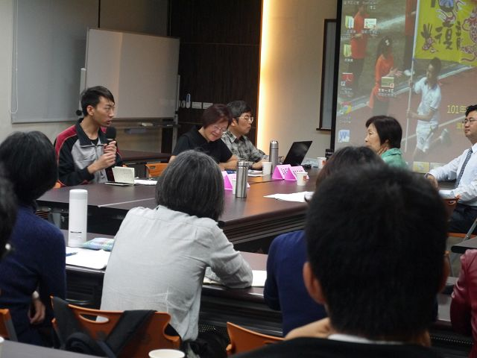
- 吳敏而博士談台灣課程改革的  方向十二年總綱草案 | 2. 白老師分析大陸課程改革的方  向2011版課程標準
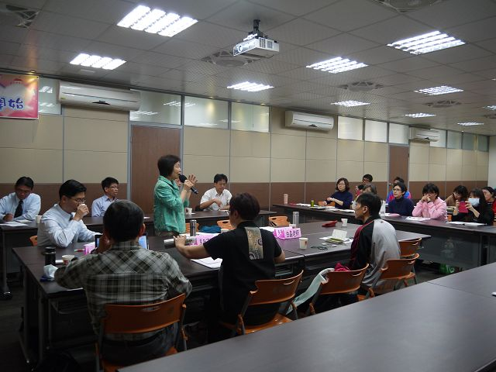 | 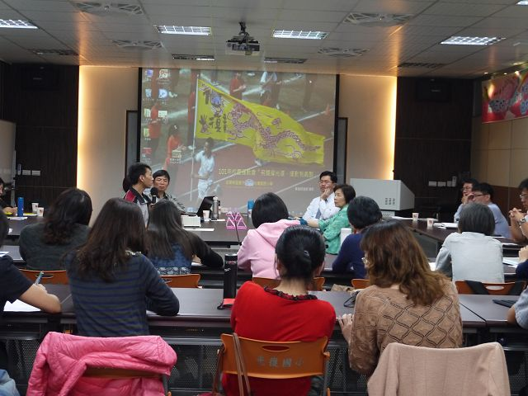
3. 賴玉連老師介紹台灣與大陸課  改課室教學理想圖像 | 4. 台灣與大陸課改觀課與評議課  的對話關注探究。
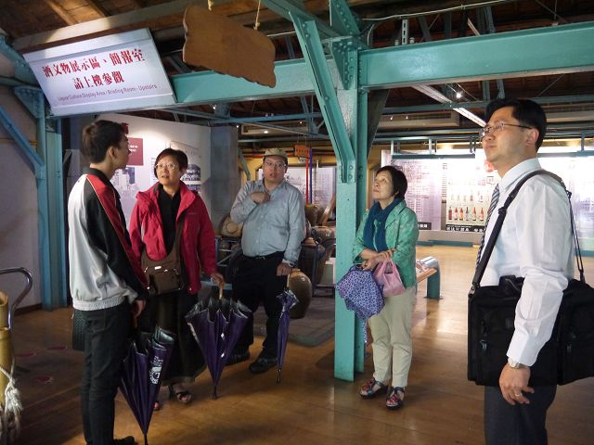 | 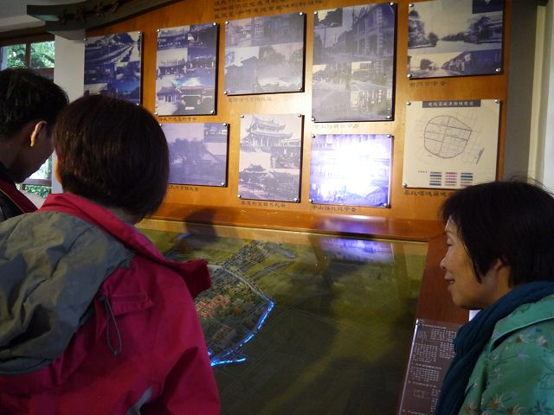
5. 走讀宜蘭行程_參觀宜蘭酒廠 | 6. 走讀宜蘭行程_宜蘭設治紀念  館尋訪
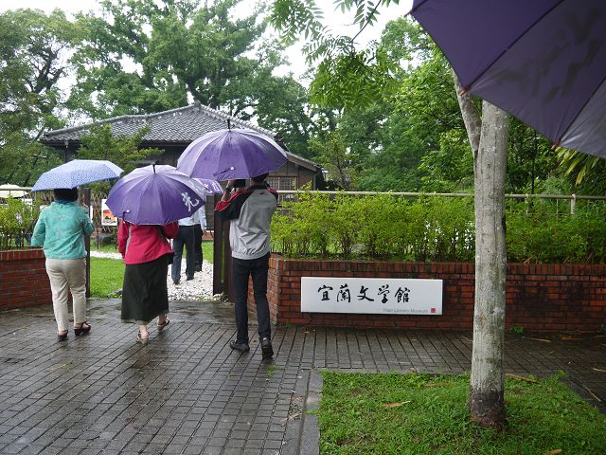 | 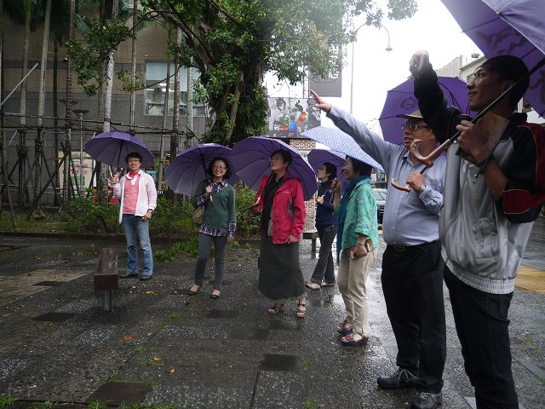
7..走讀宜蘭行程_參觀宜蘭文學館 | 8. 走讀宜蘭行程_參觀宜蘭舊監獄(現新月廣場)
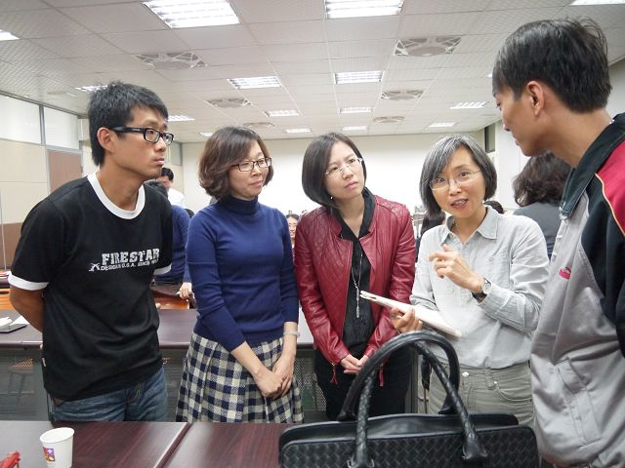 | 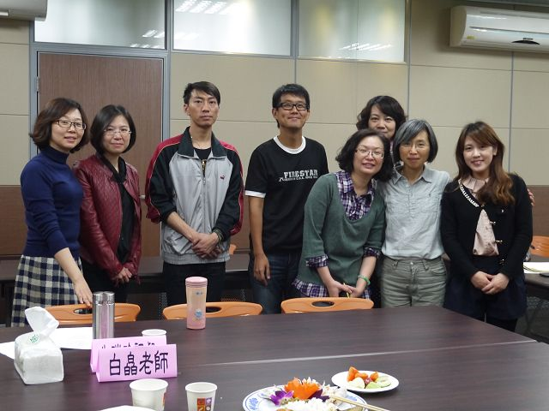
9. 國語文領域輔導員與白老師進行教學實務經驗的分享_1。 | 10. 國語文領域輔導員與白老師進行教學實務經驗的分享_2。
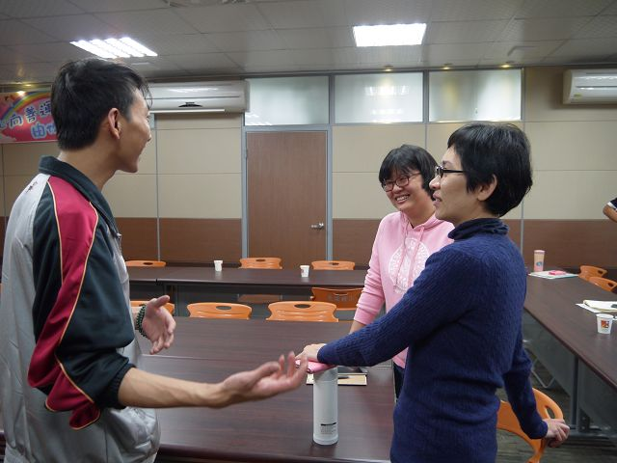 | 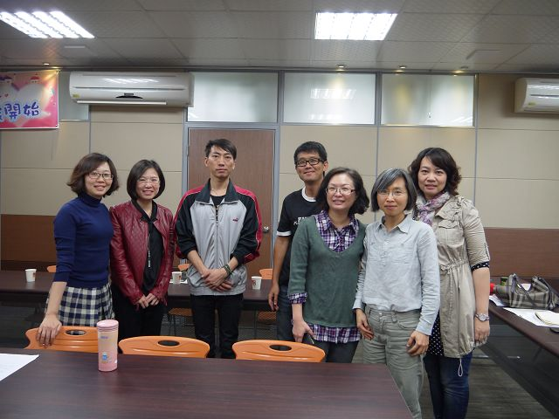
11. 與白老師合影_1。 | 12. 與白老師合影_2。

